**一、选择题**

1. 下列哪个不是人工智能的研究领域（ ）

A. 机器证明

B. 模式识别

C. 人工生命

D. 编译原理

2. 命题是可以判断真假的（ ）

A. 祈使句

B. 疑问句

C. 感叹句

D. 陈述句

3. A∧(A∨B)⇔A 称为（ ）

A. 结合律

B. 分配律

C. 吸收律

D. 摩根律

4. 要想让机器具有智能，必须让机器具有知识。因此，在人工智能中有一个研究领域，主要研究计算机如何自动获取知识和技能，实现自我完善，这门研究分支学科叫（ ）。

A. 专家系统

B. 机器学习

C. 神经网络

D. 模式识别

5. 如果问题存在最优解，在单位耗散情况下，（ ）必然可以得到该最优解。

A. 广度优先搜索

B. 深度优先搜索

C. 有界深度优先搜索

D. 启发式搜索

6. 下列中哪个不能被合一（ ）

A. P(a, b), P(x, y)

B. P(f(x), b), P(y, z)

C. P(f(x), y), P(y, f(b))

D. P(f(y), y, x), P(x, f(a), f(b))

7. 假设有N个样本，最近邻分类器的训练复杂度是（ ）

A. O(1)

B. O(N)

C. O(logN)

D. O(N2)

8. 下列函数中哪个是ReLU激活函数（ ）

A.  B. 

C.  D. 

9. 下图所示的加法操作，A处的输入为3，B处的输入为4，C处的输出为7，如果C处的梯度为2，则A处和B处的梯度分别是（ ）

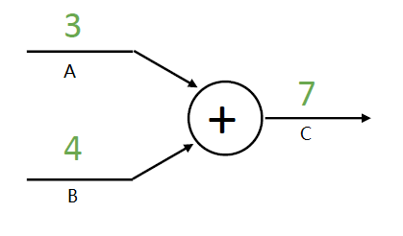

A. 1, 1

B. 2, 2

C. 3, 4

D. 4, 3

10. 下图所示7*7的输入，如果卷积核为3*3，步幅为1，则卷积操作的输出为（ ）



A. 1*1

B. 3*3

C. 5*5

D. 7*7

11. 机器学习的本质是哪种学习方法( )

A. 解释学习

B. 归纳学习

C. 类比学习

D. 机械学习

12. 在前馈神经网络中，误差后向传播（BP算法）将误差从输出端向输入端进行传输的过程中，算法会调整前馈神经网络的什么参数（    ）

A. 输入数据大小

B. 神经元和神经元之间连接有无

C. 同一层神经元之间的连接权重

D. 相邻层神经元之间的连接权重

13. 在决策树中，数据最重要的属性是（ ）

A. 根结点上的属性

B. 叶结点上的属性

C. 树中间结点上的属性

D. 都不是

14、下面对人类智能和机器智能的描述哪一句是不正确的（    ）

A、人类智能能够自我学习，机器智能大多是依靠数据和规则驱动

B、人类智能具有自适应特点，机器智能则大多是“依葫芦画瓢

C、人类智能具备直觉和顿悟能力，机器智能很难具备这样的能力

D、人类智能和机器智能均具备常识，因此能够进行常识性推理

15、子句¬P∨Q 、 ¬Q∨R 、P，经过归结后，得到（ ）

A、Q B、R C、¬P ∨ R D、P ∨ Q ∨ R

16、以下哪个是命题？ （ ）

A、请勤洗手！ B、小明从健身房回来很可能肌肉酸痛。

C、你记得去过哪些地方了吗？ D、洗牙会造成牙齿损伤。

17、在启发式搜索（有信息搜索）中，启发函数的作用是（ ）

A、计算从当前节点到目标节点之间的最小代价值

B、判断搜索算法的时间复杂度

C、从当前节点出发来选择后续节点

D、判断搜索算法的空间复杂度

18、神经网络的输出限定在 [0,1] 之间。下列哪个函数起到这样的作用？（ ）

A. Sigmoid函数 B. tanh函数 C. ReLU函数 D. Leaky ReLU函数

19、下面对回归和分类的描述不正确的是（   ）

A. 在回归分析中，学习得到一个函数将输入变量映射到连续输出空间

B. 回归是一种无监督学习、分类是一种有监督学习

C. 在分类模型中，学习得到一个函数将输入变量映射到离散输出空间

D. 两者均是学习输入变量和输出变量之间潜在关系模型

20、在构建一个决策树模型时，我们对某个属性分割节点，下面四张图中，哪个属性对应的信息增益最大？（ ）

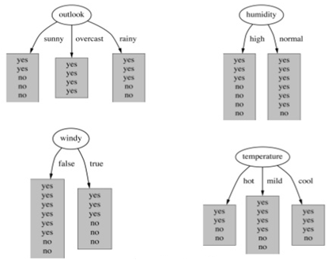

A、outlook B、humidity C、windy D、temperature

21、下列推理方法，哪些是谓词逻辑的推理方法？（ ）

1) 自然演绎推理 2）归结演绎推理 3）概率推理 4)贝叶斯网络推理

A、1) 2) B、1) 3) C、2) 4) D、3) 4)

22、下面哪个算法不是分类算法？（ ）

　　A、决策树 B、卷积神经网络

　　C、K-means D、朴素贝叶斯

23、假设我们需要训练一个神经网络，来完成500种概念的数据分类。该神经网络最后一层是分类层，则最后一层输出向量的维数大小可能是（ ）

A、100 B、2 C、1 D、500

24. ～ (p∨q) <=> ～ p Λ ～ q称为（ ）

A. 结合律

B. 分配律

C. 吸收律

D. 摩根律

25. 下列描述不正确的是（ ）

A. 谓词逻辑的任意公式都可以化为与之等价的前束范式

B. 谓词逻辑公式的前束范式不唯一

C. 谓词公式G的Skolem标准型同G等值

D. 任意一个谓词公式G，均可通过Skolem标准型建立起一个与之对应的子句集

26. 下列陈述不正确的是（ ）

A. A*结束前，OPEN表中必存在f(n)≤f*(s)的结点

B. OPEN表上任一具有f(n)≤f*(s)的节点n，最终都将被A*选作扩展的节点

C. A*选作扩展的任一节点n，有f(n)≤f*(s)

D. 设对同一个问题定义了两个A*算法A1和A2，若A2比A1有较多的启发信息，即对所有非目标节点有h2(n) > h1(n)，则A1扩展的节点数≥A2扩展的节点数

27. 东北人是高个子，这个描述是 ( )

A. 模糊的 B. 不完全的 C. 概率的 D. 必然的

28. 简单地将数据对象集划分成不重叠的子集,使得每个数据对象恰在一个子集中,这种聚类类型称作（ ）

  A.层次聚类           B.划分聚类     C.非互斥聚类         D.模糊聚类

29. 以下哪项关于决策树的说法是错误的 ( )

A. 冗余属性不会对决策树的准确率造成不利的影响  
B. 子树可能在决策树中重复多次   
C. 决策树算法对于噪声的干扰非常敏感   
D. 寻找最佳决策树是NP完全问题

30. 下列那一项不是知识表示方法( )

A. 谓词逻辑 B. 状态空间法 C. 框架表示法 D. 关系式表示法

31. 设有代换：q={f(y)/x,z/y},p={a/x,b/y,y/z}， 则q○p=（ ）

{f(b)/x,y/z} B. {f(b)/x,z/y} C. {f(y)/x, y/z} D. {f(b)/x,z/b}

32. （ ）以结构化的形式描述客观世界中概念、实体及其之间的关系，已经成为互联网知识驱动的智能应用的基础设施。

A、神经网络 B、知识图谱 C、一阶谓词逻辑 D、产生式表示

33. 在与或图中，只要解决某个子问题就可解决其父辈问题的节点集合是指( )

A、终叶节点 B、或节点 C、与节点 D、后继节点

34. 在一个神经网络里，知道每一个神经元的权重和偏差是最重要的一步。如果以某种方法知道了神经元准确的权重和偏差，就可以近似任何函数。实现这个的最佳办法是（ ）

A、随机赋值，祈祷它们是正确的

B、搜索所有权重和偏差的组合，直到得到最佳值

C、赋予一个初始值，通过检查模型输出值和函数期望输出值的差值，然后迭代更新

权重

D、以上都不正确

35. 下面哪个叙述是不正确的？（ ）

A、k-means 聚类算法的初始值对聚类结果有很大影响

B、DBSCAN 算法不需要输入聚类簇数k

C、k-means 算法可以发现任意形状的聚类簇

D、DBSCAN 算法可以发现任意形状的聚类簇

36. 下列关于搜索的说法中错误的个数有（ ）个:

a) 状态空间图有三个要素：状态、连接、转移路线

b) 状态空间图中不是所有的状态都合理

c) 启发式搜索每一步都尽量选择最优的路线，在无穷次尝试中“碰”到答案

d) 启发式搜索将人解决问题的“知识”告诉机器

A、0 B、1 C、2 D、3

37. 在不确定性推理中，对于初始证据，其值由用户给出，对于推理所得的证据，其值由（ ）得到。

A. 不确定性的匹配算法计算得到

B. 不确定性的阈值选择算法得到

C. 不确定性的传递算法计算得到

D. 不确定性的合成算法计算得到。

38. 语义网络表达知识时，有向弧AKO链、ISA链是用来表达节点的知识 ( )

A. 无悖性 B. 可扩充性 C. 继承性 D. 聚集关系

39. 简单地将数据对象集划分成不重叠的子集,使得每个数据对象恰在一个子集中,这种聚类类型称作（ ）

 A.层次聚类           B.划分聚类     C.非互斥聚类         D.模糊聚类

40. 下列数字哪个最模糊 ( )

A. 0.8 B. 0.5 C. 0 D. 1

41. 以下哪项关于决策树的说法是错误的 ( )

A. 冗余属性不会对决策树的准确率造成不利的影响  
B. 子树可能在决策树中重复多次   
C. 决策树算法对于噪声的干扰非常敏感   
D. 寻找最佳决策树是NP完全问题

42. 下列描述（ ）是正确的

（A）知识具有一定的随机性，可以用模糊数学来刻画。

（B）高个子适合于打篮球体现了知识的不完全性。

（C）莲花清瘟对新冠病毒有一定的功效，体现了知识的模糊性。

（D）知识具有一定的随机性，可以用概率论来刻画。

43. 假定E 代表咳嗽，H 代表支气管炎，则下列论述中( )是正确的。

（A）通过统计直接计算P(H|E)

（B）通过统计直接P(E|H)，然后通过贝叶斯定理计算P(H|E)。

（C）统计直接计算P(H|E)比统计直接计算P(E|H)更容易

（D）通过统计直接P(H|E)，然后通过贝叶斯定理计算P(E|H)。

44. 关于K 均值和DBSCAN 的比较，以下说法错误的是( )

（A）K 均值丢弃被它识别为噪声的对象，而DBSCAN 一般聚类所有对象。

（B）K 均值使用簇的基于原型的概念，DBSCAN 使用基于密度的概念。

（C）K 均值很难处理非球形的簇和不同大小的簇，DBSCAN 可以处理不同大小和不同形状的簇

45. 机器学习效果的评价指标中，指标（ ）是正确定义的



图中a：判定属于类且判定正确；b：判定属于类且判定错误； c：判定不属于类且判定正确； d：

判定不属于类且判定错误。T=a+b+c+d。

（A）精度（Precision）=|c|/|a+b|

（B）召回率（Recall）=|a|/|a+d|

（C）召回率（Recall）=|b|/|a+d|

（D）精度（Precision）=|a|/|b+d|

1. 设论域U=V={a, b, c}，论域W={x, y}。R1是U×V上的模糊关系，R2是V×W上的模糊关系，则R1与R2的合成是（ ），其中：



A.  B.  C.  D. 

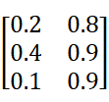

47. 下列对充分性度量LS和必要性度量LN取值的设置不正确的是（ ）

A. LS=20 LN=1

B. LS=300 LN=0.001

C. LS=1 LN=20

D. LS=10 LN=300

1. 假如E代表咳嗽，H代表支气管炎，则P(H|E)表示在咳嗽的人群中患支气管炎的概率，下列描述中（ ）是正确的。

A. P(H|E)容易通过统计获得

B. P(H|E)比P(E|H)更容易通过统计获得

C. 在应用中，一般根据Bayes定理，从P(E|H)计算P(H|E)

D. 在应用中，一般根据Bayes定理，从P(H|E)计算P(E|H)

1. 主观Bayes方法的特点包括（ ）

A. 计算是主观的，不依赖概率论

B. 证据是结论的充分条件但不是必要条件

C. 证据是结论的充分且必要条件

D. 不必满足Bayes定理的事件间独立性要求

1. 给定与或树，下列结论（ ）是正确的

A. 若P2，P11，P31是可解节点，则P是可解的

B. 若P11，P31，P32是可解节点，则P是可解的

C. 若只有P31，P32，P33是可解节点，则P是不可解的

D. 若P是可解的，则P1也可解的

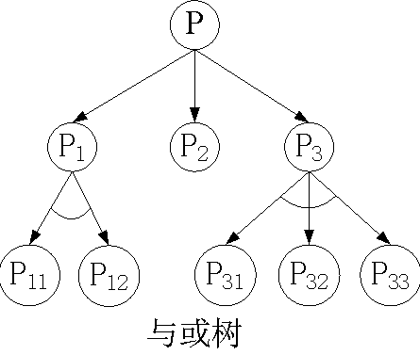

1. 下列描述中，错误的描述是（ ）

A. 归结原理是基于演绎法

B. 基于数据驱动的机器学习方法是归纳学习

C. 随机性引起知识的不确定性

D. 模糊性引起知识的不确定性

1. 设U={1,2,…,10}，已知：

大=0.2/4+0.4/5+0.6/6+0.8/7+1/8+1/9+1/10

小=1/1+0.8/2+0.6/3+0.4/4+0.2/5

则 （ ）是正确的。

1. 7是大的数字
2. 2是小的数字
3. 5是又大又小的数字，模糊度是0.6
4. 8是大的数字

**二、简答题**

1. 回溯搜索策略和图搜索策略的区别是什么？

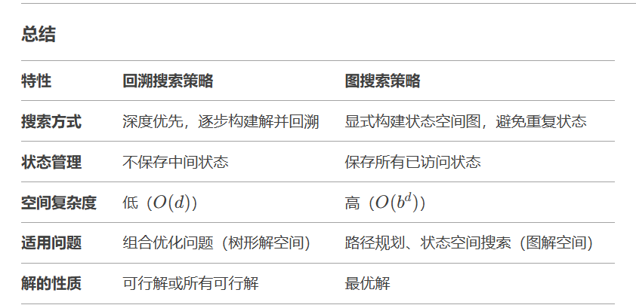

2. 不确定性推理的“不确定性”主要表现在哪些方面？

知识的不确定性:知识本身可能是不确定的，例如规则、事实或约束条件可能包含模糊性或概率性。

证据的不确定性

描述：推理过程中使用的证据（输入数据）可能是不确定的，例如传感器数据可能存在噪声或误差。如用户对某个问题的回答可能是模糊的（“大概是这样”）。

3. 机器学习中的“泛化”能力是指什么？

在机器学习中，**泛化能力**是指模型在**未见过的数据**上表现良好的能力。具体来说，泛化能力衡量的是模型从训练数据中学到的规律是否能够推广到新的、未知的数据上，而不仅仅是对训练数据的记忆。

4. 请说出分类、聚类、回归的区别。

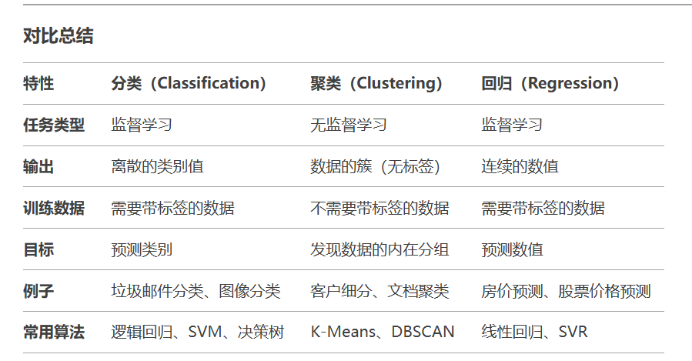

5．知识的表示方法有哪些？各自具有怎样的表示形式？

陈述性知识表示：将知识表示与知识的运用分开处理，在知识表示时，并不涉及如何运用知识的问题，是一种静态的描述方法。

过程性知识表示：将知识表示与知识的运用相结合，知识寓于程序中，是一种动态的描述方法。

6．简述聚类跟分类的差异，给出K-means聚类的基本步骤。

1. 初始化

随机选择 K 个数据点作为初始簇中心（质心）。

2. 分配步骤

对于每个数据点，计算其与 K 个簇中心的距离（通常使用欧氏距离）。

将数据点分配到距离最近的簇中心所在的簇。

3. 更新步骤

对于每个簇，重新计算其簇中心（质心），即该簇中所有数据点的均值。

4. 迭代

重复分配步骤和更新步骤，直到满足停止条件：簇中心不再显著变化。

达到最大迭代次数。

5. 输出

返回最终的簇划分和簇中心。

7．什么是不确定性推理？不确定性推理中需要解决的基本问题有哪些？

不确定性推理是指在知识不完全、不精确或模糊的情况下，利用概率论、模糊逻辑、贝叶斯网络等方法进行推理和决策的过程。它主要处理现实世界中存在的不确定性，例如数据噪声、知识不完整或主观判断等。

8. 请简述逻辑表示法的优缺点。

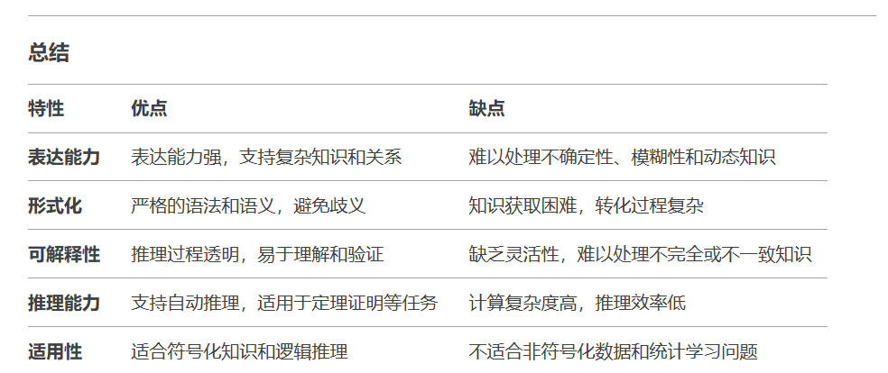

9. 请描述人工智能，机器学习，神经网络的区别与联系。

人工智能是最广泛的概念，目标是让机器模拟人类智能。

机器学习是实现人工智能的一种方法，通过数据训练模型。

神经网络是机器学习中的一种技术，特别适合处理复杂的高维数据。

三者之间是层层递进的关系：神经网络是实现机器学习的一种工具，而机器学习是实现人工智能的一种途径。

10. 什么是贝叶斯定理？它解决了什么问题？它刻画的是因果关系还是相关关系？

贝叶斯定理是概率论中的一个重要定理，描述了在已知某些条件下，某一事件发生的概率如何更新。

不确定性推理：学习与预测：决策制定：

贝叶斯定理刻画的是相关关系，而不是因果关系。

11. 简述人工智能中的搜索与数据库中的检索差异。

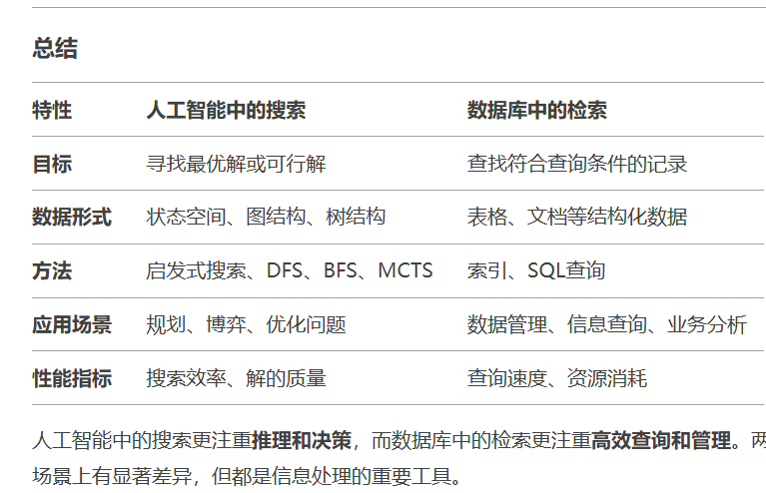

12. 简述梯度下降算法的步骤。

**1. 初始化参数**

* 随机初始化模型的参数（如权重 θ*θ*）。
* 设置学习率 α*α*（控制每次更新的步长）。

**2. 计算梯度**

* 计算目标函数 J(θ)*J*(*θ*) 对参数 θ*θ* 的梯度 ∇J(θ)∇*J*(*θ*)。

**3. 更新参数**

* 沿着梯度的反方向更新参数：

**4. 重复迭代**

* 重复步骤 2 和步骤 3，直到满足停止条件

13. 简述机器学习系统构成，机器学习的结果是可预测的吗？以此讨论人工智能带来的风险。

环境：外部信息的来源，它将为系统的学习提供有关信息

知识库：代表系统已经具有的知识

学习环节：系统的学习机构，它通过对环境的感知取得外部信息，然后经分析、综合、类比、归纳等思维过程知识获得知识，生成新的知识或改进知识库的组织结构。

　　执行环节：基于学习后得到的新的知识库，执行一系列任务，并将运行结果报告学习环节，以完成对新知识库的评价，知道进一步的学习工作，是该模型的核心。

14. 符号主义与连接主义的主要区别？

符号主义认为人工智能源于数理逻辑，强调思维过程的逻辑性，侧重于推理和解决问题的思路。

联结主义主要原理为神经网络及神经网络间的连接机制与学习算法。联结主义认为知识和技能的获取是通过对大量数据进行学习来实现的。

行为主义主要原理为控制论及感知-动作型控制系统。行为主义强调对行为和反馈的研究，通过训练和奖惩机制来实现人工智能的学习。

15. 简述物理符号系统和人工神经网络系统的差别。

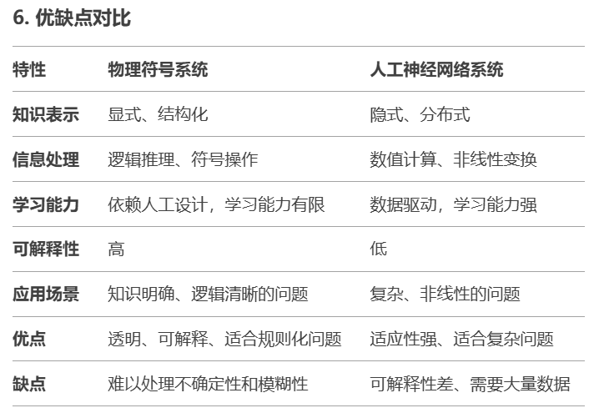

16. 描述DBSCAN密度聚类的基本思想，并写出聚类过程。尝试分析其可能存在的缺点。

DBSCAN是一种基于密度的聚类算法，其核心思想是：

密度可达：在高密度区域中，数据点是相互可达的。

噪声过滤：低密度区域中的数据点被视为噪声。

自动发现簇：不需要预先指定簇的数量，能够发现任意形状的簇。

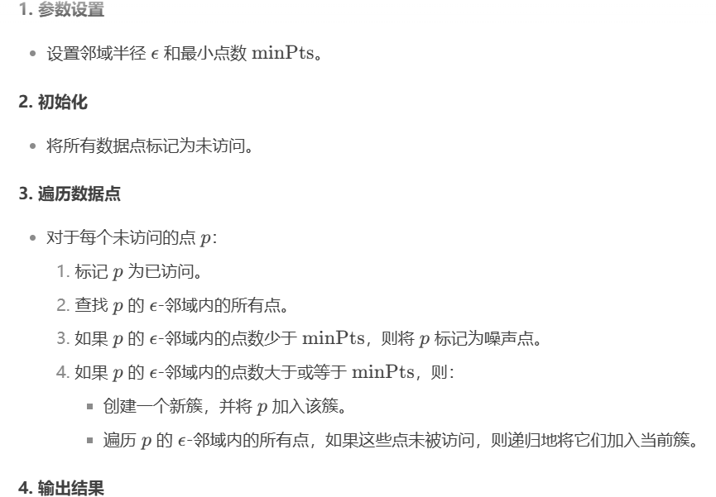

缺点包括参数敏感性、对高维效果差、密度变化敏感、复杂度高以及无法处理重叠簇。

17. 简述反演法求取某个问题答案的过程。

将已知前提表示为谓词公式F

将待证明的结论表示为谓词公式Q，并得到它的否定 非Q。

把谓词公式集 {F, 非Q}化为子句集S

用归结原理对子句集S中的子句进行归结，把得到的归结式并入S中，直到出现空子句就停止归结

18. 什么是交叉验证法？这个方法有什么用处？

交叉验证法是一种用于评估机器学习模型性能的统计方法。其核心思想是将数据集划分为多个子集，轮流使用其中一部分作为验证集，其余部分作为训练集，通过多次训练和验证来评估模型的泛化能力。

19. 产生式系统中，推理机的推理方式有哪几种？请分别解释说明。

（1）正向推理：从原始数据和已知条件得到结论；

（2）反向推理：先提出假设的结论，然后寻找支持的证据，若证据存在， 则假设成立；

（3）双向推理：运用正向推理提出假设的结论，运用反向推理来证实假设。

20. 请画出机器学习系统的基本构成，并说明系统中各环节的作用。基于数据驱动的机器学习是记住数据还是从中归纳出规律？简述理由。

21. BP算法适用于什么神经网络结构？描述BP算法的学习过程。

使用结构：**前馈神经网络：**

**多层感知机（Multilayer Perceptron, MLP）：**

**深度神经网络（Deep Neural Networks, DNN）：**

**卷积神经网络（Convolutional Neural Networks, CNN）：。**

**循环神经网络（Recurrent Neural Networks, RNN）**

**BP算法通过前向传播和反向传播两个阶段来更新神经网络的权重，以最小化损失函数。以下是BP算法的详细学习过程：**

**1. 初始化**

* **随机初始化神经网络的权重和偏置。**
* **设置学习率 α*α*（控制每次更新的步长）。**

**2. 前向传播**

* **输入数据通过神经网络逐层传播，计算每一层的输出。**

**3. 计算损失**

* **使用损失函数 J*J* 计算预测值 aL*aL* 与真实值 y*y* 之间的误差。**

**4. 反向传播**

* **从输出层开始，逐层计算损失函数对每一层权重和偏置的梯度。**

**5. 更新权重和偏置**

* **使用梯度下降法更新每一层的权重和偏置：**

**三、分析计算题**

1. 对下图所示的博弈树，以优先生成左边结点的顺序来进行α-β剪支搜索，请在博弈树上给出何处发生剪支的标记。

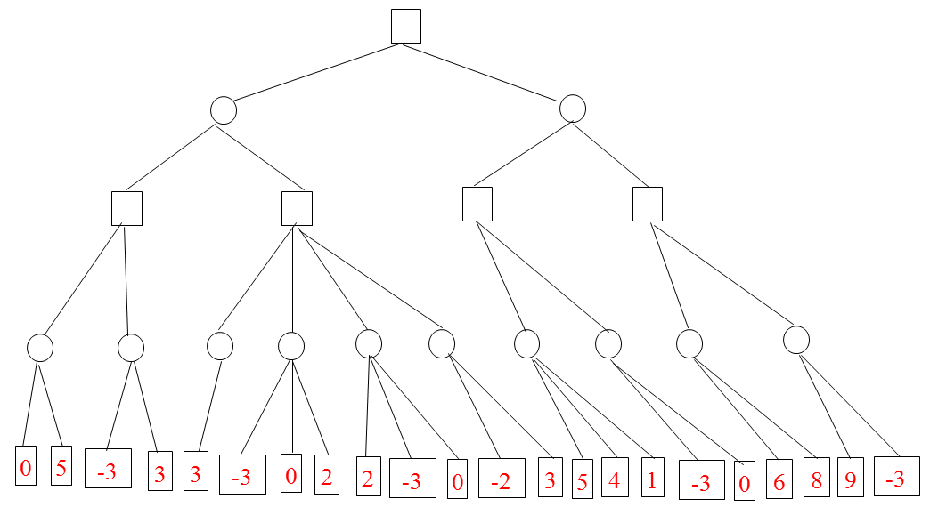

2. 已知贝叶斯网络：

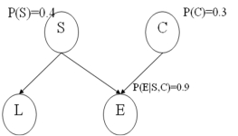

其相应的CPT表为：

P(S) = 0.4

P(C) = 0.3

P(E|S, C) = 0.9

P(E|S, ~C) = 0.3

P(E|~S, C) = 0.5

P(E|~S, ~C) = 0.1

请用贝叶斯网络推理计算P(~C |~E)。

3. 已知下图所示的图结构，其中节点旁括号内的数值为h，有向边旁的数值为g，请给出使用A算法求解s到G最优路径的过程中，OPEN表中的节点及其f值的变化情况。

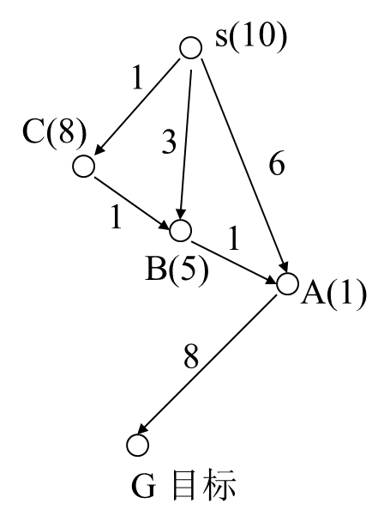

4. 下图所示的函数，如果损失函数L对向量y的梯度为[4,-1,5,9]，则L对向量x的梯度是多少？请写出计算过程。



5. 假设在一个如图所示的神经元上实现和（AND）函数，

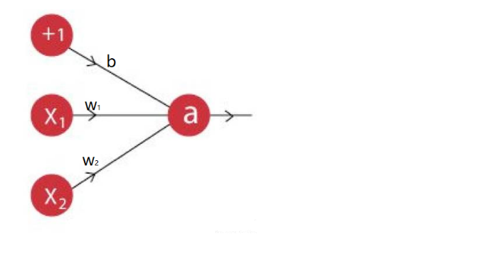

下表是和函数的表述

|  |  |  |
| --- | --- | --- |
| X1 | X2 | X1 AND X2 |
| 0 | 0 | 0 |
| 0 | 1 | 0 |
| 1 | 0 | 0 |
| 1 | 1 | 1 |

激活函数为：，求神经元的权重w1, w2, 和偏差b的值.请写出计算过程。



6. 对于八数码问题按如下定义评价函数ｆ（ｘ）＝ｄ（ｘ）＋ｈ（ｘ），其中ｄ（ｘ）为结点ｘ的深度，ｈ（ｘ）为每一个将牌与其目标位置之间距离（不考虑夹在其间的将牌）的总和，设初始状态和目标状态如下：

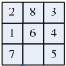　🡺　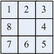

初始状态 　目标状态

1. 请用Ａ＊算法搜索目标，列出前三步搜索中的Open和Closed表的内容和当前扩展结点的ｆ值
2. 画出前6步的搜索树和当前扩展结点的ｆ值

7. 训练数据集如下表，请用决策树算法或朴素贝叶斯算法预测下列样本的类标记：

X = (**Outlook=Rain, Temperature=cool, Humidity=high, Wind=weak**)，请写出用一种算法解答的过程和结果。

|  |  |  |  |  |  |
| --- | --- | --- | --- | --- | --- |
| **Day** | **Outlook** | **Temperature** | **Humidity** | **Wind** | **PlayTennis** |
| **1** | **sunny** | **hot** | **high** | **weak** | **no** |
| **2** | **sunny** | **hot** | **high** | **strong** | **no** |
| **3** | **overcast** | **hot** | **high** | **weak** | **yes** |
| **4** | **rain** | **mild** | **high** | **weak** | **yes** |
| **5** | **rain** | **cool** | **normal** | **weak** | **yes** |
| **5** | **rain** | **cool** | **normal** | **strong** | **no** |
| **7** | **overcast** | **cool** | **normal** | **strong** | **yes** |
| **8** | **sunny** | **mild** | **high** | **weak** | **no** |
| **9** | **sunny** | **cool** | **normal** | **weak** | **yes** |
| **10** | **rain** | **mild** | **normal** | **weak** | **yes** |
| **11** | **sunny** | **mild** | **normal** | **strong** | **yes** |
| **12** | **overcast** | **mild** | **high** | **strong** | **yes** |
| **13** | **overcast** | **hot** | **normal** | **weak** | **yes** |
| **14** | **rain** | **mild** | **high** | **strong** | **no** |

8. 设已知：所有的自然数都是整数，某些自然数是偶数。

请用归结原理证明：某些整数是偶数。

9. 小明同学想利用决策树实现一个挑瓜程序，设训练集如下表所示，在用ID3算法进行决策树学习的过程中，应该首先选择哪个属性进行分裂？请写出计算过程。

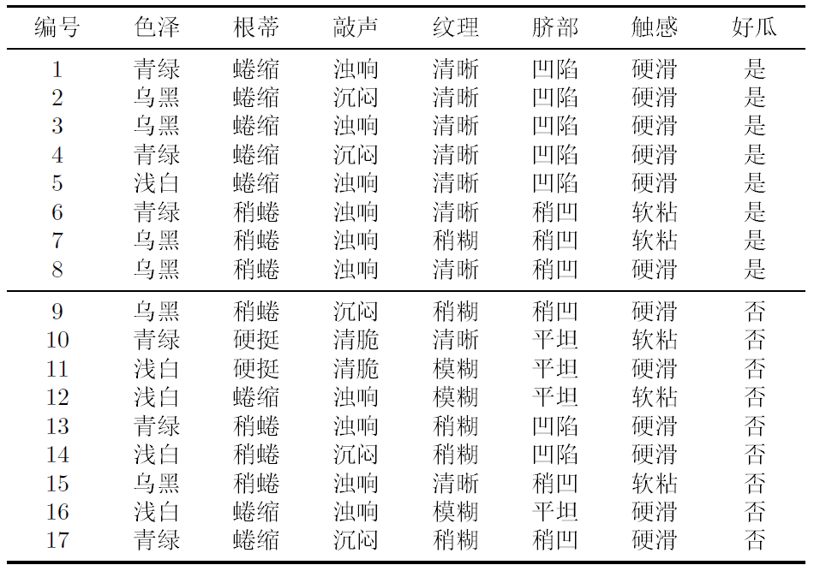

10. 假设任何通过计算机考试并获奖的人都是快乐的，任何肯学习或幸运的人都可以通过所有考试，小张不肯学习但他是幸运的，任何幸运的人都能获奖。请用谓词逻辑归结推理证明：小张是快乐的。

1. 设对于数据d 有假设h1，h2，h3。它们的先验概率分别是P(h1)=0.3，P(h2)=0.3，P(h3)=0.4。并且已知P(d|h1)=0.5，P(d|h2)=0.3，P(d|h3)=0.2。又已知在分类集合V={＋，－}上数据d 被h1 分类为正，被h2 和h3 分类为负。请贝叶斯最优分类器对数据d 进行分类。
2. 设A,B,C三人中有人从不说真话，也有人从不说假话。某人向这三人分别提出同一个问题：谁是说谎者？A答：“B和C都是说谎者”；B答：“A和C都是说谎者”；C答：“A和B中至少有一个是说谎者”。请应用归结原理求解谁是老实人，谁是说谎者？